Министерство образования и науки Российской Федерации

Севастопольский государственный университет

Кафедра ИС

Отчет

По дисциплине: “Теория принятия решений”

Лабораторная работа №2

“Исследование применения аппарата теории одномерной

полезности для решения задач выбора альтернатив”

Выполнил:

ст.гр. ИС/б-32

Долженко И.А.

Проверил:

Дрозин А.Ю.

Севастополь

2020

1 ЦЕЛЬ РАБОТЫ

Исследовать применение аппарата теории полезности при принятии решений по выбору альтернатив.

2 ПОСТАНОВКА ЗАДАЧИ

Вариант 1

Используя метод, реализующий формирование множеств , а также их последующий анализ, выполнить для заданного вида матрицы отношения предпочтения A1 определение значений функции полезности  решений и определение по формируемым значениям функции полезности эффективных решений . Матрица отношения предпочтения имеет следующий вид:

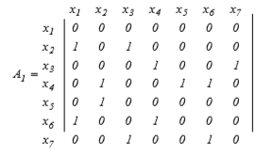

3 КОД ПРОГРАММЫ

<!DOCTYPE *html*>

<html>

<head>

    <meta *charset*="utf-8" />

    <title>ТПР</title>

</head>

<body>

    <script>

*// Матрица отношений предпочтений*

        const baseMatr = [

            [0, 0, 0, 0, 0, 0, 0],

            [1, 0, 1, 0, 0, 0, 0],

            [0, 0, 0, 1, 0, 0, 1],

            [0, 1, 0, 0, 1, 1, 0],

            [0, 1, 0, 0, 0, 0, 0],

            [1, 0, 0, 1, 0, 0, 0],

            [0, 0, 1, 0, 0, 1, 0],

        ];

*// оценки решений*

        let decisionEvaluations = [

            undefined,

            undefined,

            undefined,

            undefined,

            undefined,

            undefined,

            undefined,

        ];

*// находим самые "попущеные" вершины*

*for* (let x = 0; x < baseMatr.length; x++) {

*if* (baseMatr[x].indexOf(1) == -1) decisionEvaluations[x] = 0;

        }

        let XnPlus = []; *// кто доминируется*

        let XnMinus = []; *// кто доминирует*

*for* (let x = 0; x < decisionEvaluations.length; x++) {

*for* (let i = 0; i < x; i++) {

*if* (baseMatr[x][i] == 1) XnMinus.push(i);

*if* (baseMatr[i][x] == 1) XnPlus.push(i);

            }

*if* (XnPlus.length == 0 && XnMinus.length != 0) {

                XnMinus.forEach(nodeNum => {

*if* (decisionEvaluations[nodeNum] != undefined)

                        decisionEvaluations[x] =

                            decisionEvaluations[nodeNum] + 1;

                });

            }

*if* (XnMinus.length == 0 && XnPlus.length != 0) {

                XnPlus.forEach(nodeNum => {

*if* (decisionEvaluations[nodeNum] != undefined)

                        decisionEvaluations[x] =

                            decisionEvaluations[nodeNum] - 1;

                });

            }

*if* (XnMinus.length != 0 && XnPlus.length != 0) {

*for* (let i = 0; i < XnMinus.length; i++) {

*for* (let j = 0; j < XnPlus.length; j++) {

*if* (XnMinus[i] == XnPlus[j])

                            decisionEvaluations[x] =

                                decisionEvaluations[XnMinus[i]];

                    }

                }

*if* (decisionEvaluations[x] == undefined) {

                    let summ = 0;

*for* (let i = 0; i < XnMinus.length; i++) {

                        summ += decisionEvaluations[XnMinus[i]];

                    }

*for* (let i = 0; i < XnPlus.length; i++) {

                        summ += decisionEvaluations[XnPlus[i]];

                    }

                    decisionEvaluations[x] = summ /= 2;

                }

            }

            XnPlus = [];

            XnMinus = [];

        }

        console.log(decisionEvaluations);

    </script>

</body>

</html>

4 РЕЗУЛЬТАТ ВЫПОЛНЕНИЯ ПРОГРАММЫ

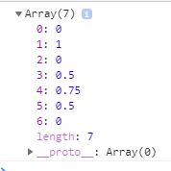

Рисунок 1 – Результаты

Аналитический расчет:

1) Решение , ;

2) Решение :

 ; ; ;

3) Решение :

 ; ; ;

4) Решение :

 ; ; ;

5) Решение :

 ; ; ;

6) Решение :

 ; ; ; ;

7) Решение :

 ; ; ; .

Таким образом, эффективным решение является решение .

ВЫВОД

В ходе выполнения данной лабораторной работы было исследовано применение аппарата теории полезности при принятии решений по выбору альтернатив. Была написана программа и сверена с аналитическим решением. Результаты аналитического и программного решения совпали.

ОТВЕТЫ НА КОНТРОЛЬНЫЕ ВОПРОСЫ

**1. Чем вызвана необходимость использования аппарата функции полезности?**

В случаях, когда невозможно определить предпочитаемые решения с использованием функции выбора и максимальные решения.

**2. В чем состоят условия существования функции полезности, определяемой на множестве решений?**

Количество решений счетное и конечное.

**3. Какова связь между бинарным отношением для пары решений и значениями их функции полезности?**

xi>xj <=> U(xi)>U(xj)

**4. В чем заключается слабый порядок на множестве решений Х?**

Слабый порядок — это когда присутствует эквивалентность либо неопределенность в отношении решений.

**5. В чем заключается строгий порядок на множестве решений Х?**

Строгий порядок — это когда отсутствует эквивалентность либо неопределенность в отношении решений.

**6. В чем состоят аксиомы теории полезности и каков их смысл?**

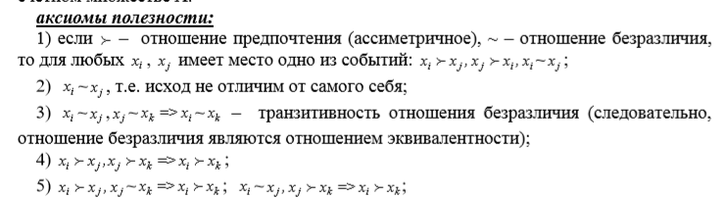

**7. Каков алгоритм процедуры определения значений функции полезности с использованием множеств доминируемых и доминирующих решений?**

Алгоритм из 1 варианта (x+, x-, итерации).

**8. Какие особенности задания отношений на множестве решений Х позволяет учесть введение классов эквивалентности (какой вид отношения на множестве Х позволяет исключить введение классов эквивалентности)?**

Каждая вершина должна иметь хотя бы одно отношение эквивалентности.

**9. Каким образом реализуется связывание классов эквивалентности с использованием отношения предпочтения для классов?**

Определяется доминированием любой вершины первого класса над любой вершиной второго класса. (этап из 2 и 3 лабы, после построения X/~)

**10. Какое условие должно быть выполнено для существования функции полезности на множестве классов эквивалентности?**

Должна существовать матрица отношений строго предпочтения.

**11. В чем заключается алгоритм определения значений функции полезности для классов эквивалентности?**

Определяется доминированием любой вершины первого класса над любой вершиной второго класса. (этап из 2 и 3 лабы, после построения X/~)

**12. Каким образом определяются значения функции полезности для решений, если значения функции полезности для классов эквивалентности известны?**

Значение функции полезности решения класса равно значению функции полезности этого класса.